**บทที่ 3**

**วิธีดำเนินโครงงาน (Research Methodology)**

ย่อหน้าแรกเป็นการเกริ่นถึงภาพรวมของบทนี้ว่าจะอธิบายถึงเนื้อหาอะไรบ้าง มาพอสังเขป....................

**3.1. ขั้นตอนการดำเนินงานตาม Software Process Model**

*\*\*\* อธิบายวิธีการดำเนินงาน แต่ละขั้นตอนของ แบบจำลองกระบวนการ (Software Process Model) ที่นักศึกษาเลือกใช้ (จากข้อที่ 5.1 ในบทที่ 1)*

ย่อหน้าแรกให้บอกถึง Software Process Model ที่นักศึกษาเลือก พร้อมทั้งอธิบายถึงลักษณะ Software Process Model ดังกล่าว มาพอสังเขป

ซึ่งประกอบไปด้วยขั้นตอน ดังต่อไปนี้

\*\*\**ให้อธิบายว่าในขั้นตอนนี้ นักศึกษาจะต้องทำอะไรบ้าง*

3.1.1 ยกตัวอย่างเช่น การวางแผน (Planning)

ให้นักศึกษาอธิบายว่าจะต้องมีการวางแผนงานอะไรบ้าง เพื่ออะไร ทำอย่างไร ต้องมีการเตรียมอุปกรณ์เครื่องมือ บุคลากร ข้อมูล เวลา เพื่อใช้ในโครงการนี้ ประกอบไปด้วยอะไรบ้าง

3.1.2 ถ้าขั้นตอนต่อไปคือ การเก็บรวบรวมข้อมูล (Requirements Gathering)

ให้อธิบายว่านักศึกษาจะเก็บข้อมูลอะไรบ้าง ใช้วิธีการเก็บอย่างไร (แบบสอบถาม แบบสำรวจ หรือแบบสัมภาษณ์) แบบสอบถามที่ใช้มีรูปแบบอย่างไร ...

3.1.3 ...

3.1.4 …

**3.2 แผนภาพกระแสข้อมูล (Dataflow Diagram)**

*\*\*\* ภาพ Dataflow Diagram*

**3.3 โครงสร้างซอฟต์แวร์ (Software Structure)**

*\*\*\* ในหัวข้อนี้จะเป็นการอธิบายถึง โครงสร้างของซอฟต์แวร์หรือแอปพลิเคชัน ถ้าเป็นโครงงานเกี่ยวกับการสร้างเว็บไซต์ก็จะเรียกว่า โครงสร้างเว็บ (Web Structure) ถ้าเป็นฮาร์ดแวร์ก็เขียนเหมือนเว็บ (Hardware Structure) โดยให้นำเสนอในรูปแบบแผนภาพ เพื่อให้เห็นถึงความสัมพันธ์ของแต่ละโมดูลย่อยภาย*

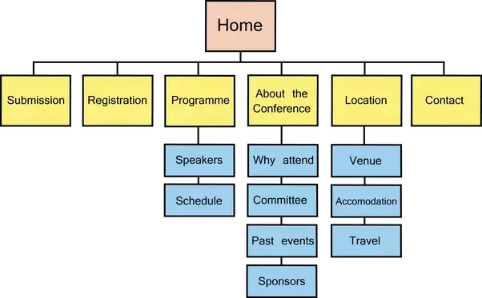

**รูปที่ 3.1** โครงสร้างเว็บไซต์โครงงานระบบลงทะเบียนการเข้าร่วมสัมมนา

**3.4. ข้อกำหนดซอฟต์แวร์ (Input/Output Specifications)**

*\*\*\* ในหัวข้อนี้คือการสร้างตาราง IPO เพื่อเป็นการระบุว่า ในโครงงานของนักศึกษาประกอบไปด้วยโมดูลย่อย ๆ อะไรบ้าง และให้อธิบายว่าโมดูลย่อยแต่ละโมดูลนั้น ต้องการ Input อะไร นำ Input นั้นมาประมวลผลอย่างไร และได้ Output อะไรออกไปเพื่อนำไปใช้ต่อในโมดูลย่อยถัดไป โดยให้แสดงอยู่ในรูปแบบของตาราง ดังตัวอย่าง*

3.4.1 โมดูลการเข้าสู่ระบบ (Login / Sign in)

|  |  |  |
| --- | --- | --- |
| **Input** | **Process** | **Output** |
| 1. ชื่อผู้ใช้ (Username)  2. รหัสผ่าน (Password) | 1. นำชื่อผู้ใช้ เปรียบเทียบกับข้อมูลผู้ใช้ในฐานข้อมูล  2. นำรหัสผ่าน เปรียบเทียบกับข้อมูลในฐานข้อมูล | 1. ข้อมูลถูกต้อง ผู้ใช้สามารถเข้าสู่ระบบได้  2. ข้อมูลไม่ถูกต้อง ปฏิเสธการเข้าสู่ระบบ และให้ผู้ใช้กรอกข้อมูลใหม่อีกครั้ง |

3.4.2 ...

|  |  |  |
| --- | --- | --- |
| **Input** | **Process** | **Output** |
| … | … | … |

**3.5 E-R Diagram**

*\*\*\* ภาพ E-R Diagram*

**3.6 ตารางฐานข้อมูล (Tables)**

3.6.1 ตารางผู้ใช้ (Users)

|  |  |  |  |  |
| --- | --- | --- | --- | --- |
| **ลำดับ** | **ชื่อฟิลด์** | **ชนิดข้อมูล** | **คำอธิบาย** | **ข้อมูลตัวอย่าง** |
| 1. | **Username (PK)** | Varchar (30) | ชื่อผู้ใช้ | user1@gmail.com |
| 2. | Password | MD5 | รหัสผ่าน (1234) | 81dc9bdb52d04dc20036dbd8313ed055 |
| 3. | Status | Boolean | สถานการณ์เข้าสู่ระบบ  - 0 : Disabled  - 1 : Enabled | 1 |

3.6.1 ตาราง… (…)

|  |  |  |  |  |
| --- | --- | --- | --- | --- |
| **ลำดับ** | **ชื่อฟิลด์** | **ชนิดข้อมูล** | **คำอธิบาย** | **ข้อมูลตัวอย่าง** |
| … | **…** | … | … | … |
| … | … | … | … | … |
| … | … | … | … | … |

**3.7 ส่วนต่อประสาน (User Interface)**

*\*\*\* การออกแบบหน้าจอของซอฟต์แวร์ พร้อมทั้งอธิบายแต่ละหน้าจอ พอสังเขป*

*</EOF>*